***MPU 6050***

***Especificações***

Tensão de Operação: 2,375 – 3,46V

Faixa de Giroscópio: +/- 250, 500, 1000 e 2000 graus/segundo

Faixa de Aceleração: +/- 2g, +/- 4g, +/- 8g, +/- 16g

Dimensões: 16 mm x 21 mm

Preço Médio: R$ 20,00

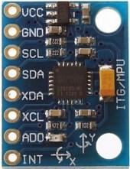

Figura: MPU-6050

***GY-80***

***Especificações***

Tensão de Operação: Mínima=3V , Máxima=5V

Faixa de Giroscópio: +/- 250, 500 e 2000 graus/segundo

Faixa de Aceleração: +/- 2g, +/- 4g, +/- 8g, +/- 16g

Dimensões: 25.8 mm x 16.8 mm

Preço Médio: R$ 100,00

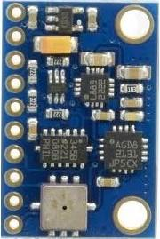

Figura: GY-80

***Arduino NANO***

***Especificações***

Microcontrolador: ATmega328

Tensão de Operação: Mínima=3.3V , Máxima=20V

Dimensões: 18.5 mm x 43.2 mm

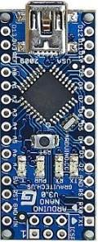

Figura: Arduino Nano

BERGMÜLLER, Eduardo Luís. Desenvolvimento de uma plataforma com dois graus de liberdade para compensação de inclinações através de um sistema de controle inercial. 2015. 27 p. Estudante (Engenharia Mecânica)- Universidade Federal do Rio Grande do Sul, Rio Grande do Sul, 2015. Disponível em:<http://hdl.handle.net/10183/127746>. Acesso em: 24 out. 2017.

Arduino e Cia, (2014). Sensor GY-80 - Acelerômetro Giroscópio Magnetômetro e Barômetro. Disponível em: Acesso em: 24 ago. 2017.